Przykład 2
A. Dwuwymiarowa zmienna losowa (XY) posiada następujący rozkład:
X | Y
X | 0 | 1
1  4  7 | 0,1  0,1  0,1 | 0,5  0,2  0,0
a) Wyznaczyć wartość oczekiwaną zmiennej losowej (XY) i kowariancję
b) Wyznaczyć wartość oczekiwaną, E(X|Y=1).

B. Dany jest następujący rozkład zmiennej dwuwymiarowej (X,Y):

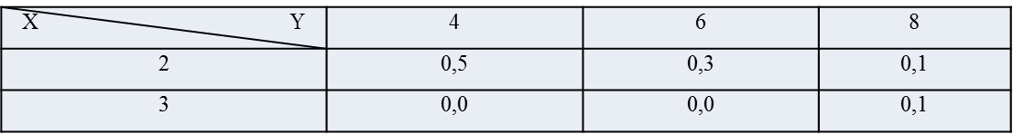

a. Wyznaczyć wartość kowariancji dwuwymiarowej zmiennej (X,Y)
b. Wyznaczyć regresję pierwszego rodzaju zmiennej X względem zmiennej Y

